|  |  |  |  |
| --- | --- | --- | --- |
| MEEting mentor | | | |
| Location: | Đại Học Văn Lang | **Team Bất Động Sản** | |
| Datetime: | 28/12/2019 | Mentor: | Đặng Đình Hòa |
| Attendance: | Trương Quang Vương  Trịnh Như Phương  Phạm Quốc Nhân  Nguyễn Anh Minh  Huỳnh Tuấn Đạt | Progress: | 58% |
| Absence: |  | Issue(s): | 0 |

# Agenda Items

1. Trình bày những gì làm trong tuần qua :

Thực hiện kế hoạch training : tìm hiểu Firebase là gì , phương thức cài đặt , tìm hiểu cách thức để tạo tài khoản trên Android và IOS .

Tìm hiểu về React Native

Component In React Native (p1)

1. Understand the sequence of a Component's operation

2. Text Component

3. Image Component

4. View Component

Component In React Native (p2)

1. React Navigation

2. Component nested Component

3. Export Component

4. Pass parameters to Component

1. Khó khăn : chưa hoàn thành thiết kế cho 1 vài chức năng , usecase decription còn thiếu cho module , cài đặt Firebase

Time log

Huỳnh Tuấn Đạt

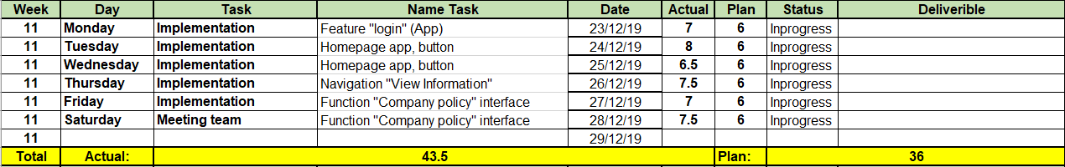

Phạm Quốc NHân

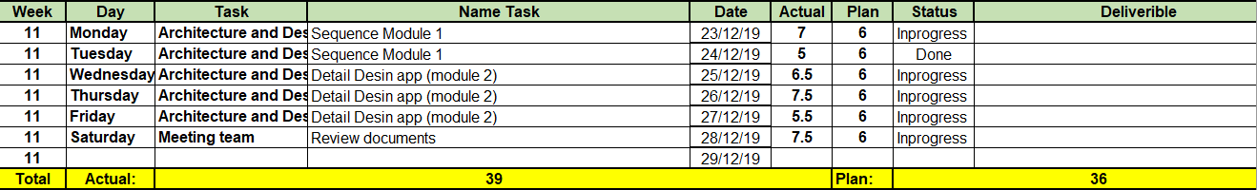

Trương Quang Vương

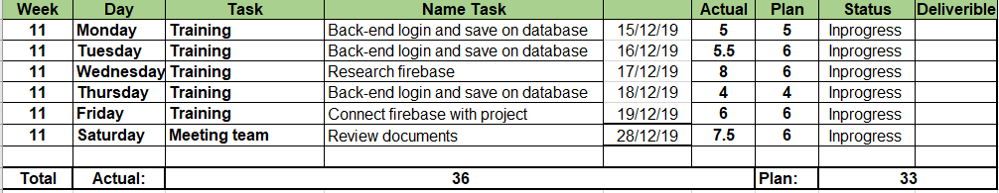

Nguyễn Anh Minh

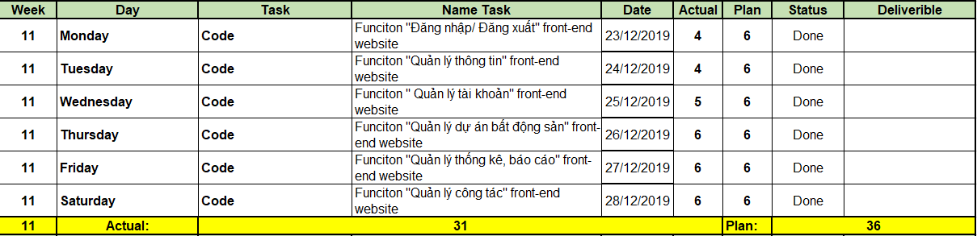

Trịnh Như Phương

